5. GRAFCET :
Séquences simultanées ou parallélisme
Un automatisme est représenté par un Grafcet à séquences simultanées lorsque cet automatisme possède plusieurs séquences qui se déroulent en même temps. Ce cas est très fréquemment rencontré sur des machines de type transfert ou plus généralement sur toutes les machines décomposables en sous-machines relativement indépendantes.

Symbolisation d'un parallèlisme en ET
7
h
H
17
24
D
C

Remarques :
10
20
B
A
Début de parallèlisme en ET
f
5
E
Fin de parallèlisme en ET

- Lorsque l'étape 7 est active, la transition 7-(10,20) est validée. Lors du franchissement de la transition (lorsque la réceptivité devient vraie), il y a désactivation de l'étape 7 et activation simultanée des étapes 10 & 20.

- Lorsque les étapes 17 & 24 sont actives, la transition (17,24)-5 est validée. Le franchissement de cette transition (si f est vraie) implique la désactivation simultanée des étapes 17 & 24 et l'activation de l'étape 5.

En pratique, les étapes de fin de parallèlisme ne comporte pas d'actions. De plus la transition de fin de parallèlisme est souvent imposée à "=1". Les étapes sans actions permettent alors de synchroniser la fin des différents cycles en amont et lorsqu'elles sont actives, le franchissement de la transition est automatique.
17
24
Etapes de synchronisation
=1

Transfert de pièces

Un dispositif effectuant le transfert de pièces sur deux tapis différents est représenté par la figure ci- dessous. Dès qu'une pièce se présente devant le poussoir 1, celui-ci la repousse devant le poussoir 2 qui, situé perpendiculairement, transfère cette pièce sur le tapis d'évacuation.

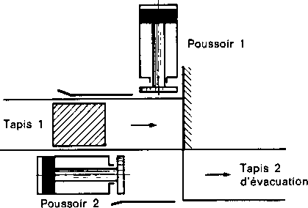
Capteurs et actionneurs ( i = 1 ou 2 )

  - AP_{i} : avance poussoir i
  - RP_{i} : recul poussoir i
  - P_{i} : pièce devant poussoir i
  - Par_{i} : poussoir i en arrière
  - Pe : pièce évacuée

Solution "mauvaise":
Contraction des actions parallèles et commande multiple à partir d'une étape
Solution "meilleure":
Utilisation de la simultanéité pour éviter le danger de la 1ère solution

1
1
P1
2
=1
AP1
Pe
Par1
Par2

P1

2
AP1
P2

P2

3
RP1
RP2
AP2
3
6
4
7
5
RP1
AP2

Pe . par1

4
RP2

Par2

DANGER :
Si le poussoir est en arrière et que la pièce n'est pas encore evacuée, la commande "Recul poussoir " est toujours active : risque de forcage !

Plateau tournant

Cahier des charges :

Un plateau tournant dessert 3 postes de travail :

  - le premier de chargement,
  - le deuxième de perçage
  - le troisième de contrôle et d'évacuation des pièces percées.

Un vérin permet la rotation de 120° du plateau extérieur supportant les pièces à usiner, et son indexation, c'est-à-dire son blocage précis après chaque rotation.

Le contrôle de perçage s'effectue par un testeur qui doit descendre en position basse si le trou est correctement percé (cette opération dure moins de 2 secondes). Si cela n'est pas réalisé, tout le système se bloque, testeur en position haute, de façon à ce que l'opérateur puisse enlever la pièce défectueuse avant de réarmer manuellement le système.

Les actions sont :

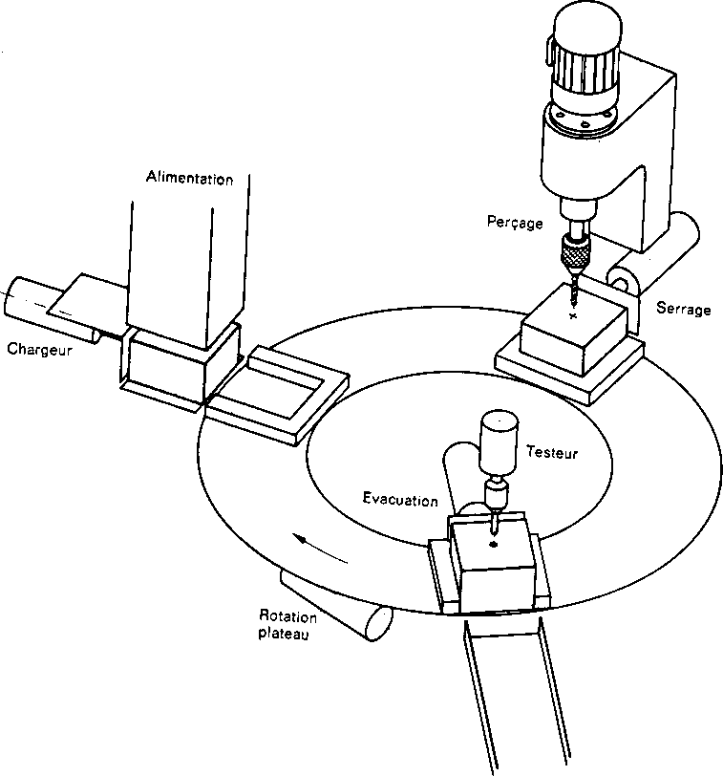
- avance chargeur,
- recul chargeur,
- avance serrage,
- recul serrage,
- descente perceuse,
- montée perceuse,
- descente testeur,
- remontée testeur,
- avance évacuation,
- recul évacuation,
- rotation plateau Les capteurs sont :
- conditions initiales,
- marche,
- pièce chargée,
- chargeur en arrière,
- pièce serrée,
- pièce desserrée
- perceuse en bas,
- perceuse en haut,
- testeur en bas,
- testeur en haut,
- pièce évacuée,
- évacuation reculée,
- réarmement manuel,
- fin de rotation

1

Marche . conditions initiales

2 5 10
T = 2s.
Descente testeur
Avance serrage
Avance chargeur

Pièce chargée

3
Recul chargeur
Pièce serrée

6
Descente perceuse
Testeur en bas.t/x10/2s

11
Remontée testeur
t/x10/2s

15
Remontée testeur

Chargeur en arrière

4
Perceuse en bas

7
Montée perceuse

Perceuse en haut

8
Recul serrage
Testeur en haut

12
Avance évacuation

Pièce évacuée

13
Recul évacuation
Testeur en haut

16
Réarmement manuel

Pièce desserrée Evacuation reculée

9 14

=1
- La séquence 2-3-4 évoluera jusqu'à l'étape 4 où elle s'arrêtera
- La séquence 5 à 9 évoluera jusqu'à l'étape 9 où elle s'arrêtera
- La séquence 10 à 14 évoluera jusqu'à l'étape 14 où elle s'arrêtera.

17
Rotation plateau

Fin de rotation

Ce n'est donc que lorsque les étapes 4, 9 et 14 correspondant aux attentes réciproques des trois séquences citées seront actives, que l'évolution pourra s'effectuer à l'étape 17 puisque la réceptivité notée "= 1" est toujours vraie.
Ces trois étapes seront appelées "étapes d'attente" et n'ont, du fait de leur rôle de synchronisation, aucune action à effectuer.

Chaîne de remplissage de bidons d'huile

Un tapis avance pas à pas et transporte des bidons vides qui seront d'abord remplis et ensuite bouchés à un poste de travail différent.
L'approvisionnement en bidons n'est pas régulier et certains bidons peuvent manquer de temps à autre. La distance entre les bidons présents est fixée par des taquets situés sur le tapis et distants d'un pas. Un dispositif permet, à chacun des deux postes décrits, de détecter la présence ou l'absence d'un bidon.
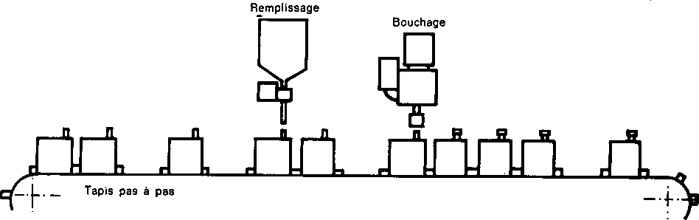

Actionneurs et capteurs :

AP : avance d'un pas B : bouchage
R : remplissage

oa : ordre d'avance
bp : bidon présent
ba : bidon absent
ci : conditions initiales

fa : fin d'avance
fr : fin de remplissage
fb : fin de bouchage

. ci
fa

AP
1
2
oa

ba
6
ba
bp
7
B
fb
8
3
bp
4
R
fr
5
- Etapes 3 & 6 : étapes d'aiguillage :

Elles permettent un aiguillage en OU juste après un ET

- Etapes 5 & 8 : étapes d'attente :

Elles permettent la synchronisation de la fin des cycles 3-4 et 6-7

=1

Machine à rainurer et à percer
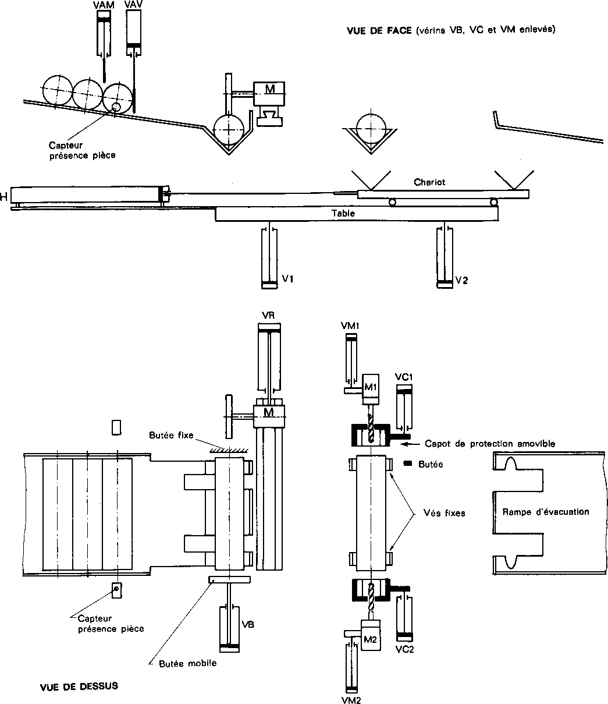
La machine à rainurer et à percer s'insère dans une chaîne d'usinage, de traitement et de conditionnement de cylindres de poudre comprimée. A partir d'un stock de pièces, géré par un système autonome, elle effectue d'abord une rainure longitudinale puis un perçage d'un trou à chaque extrémité. La machine effectue ces deux opérations en même temps pour satisfaire à des impératifs de cadence de production.

- Admission des pièces
Elle est réalisée par un système d'échappement à deux vérins VAM et VAV, permettant de sélectionner une pièce à la fois. En cas de rupture du stock de pièces à l'entrée du sas, détectée par un capteur de présence pièce, la machine s'arrêtera en fin de cycle en déclenchant une alarme.
La pièce ainsi sélectionnée glisse dans une goulotte pour venir se pré-positionner dans deux vés fixes. Un autre capteur non représenté délivre alors une information de pièce en position.

- Rainurage
La pièce ainsi pré-positionnée est bridée entre un mors fixe et un mors mobile VB pour effectuer le rainurage (réalisé par un aller-retour du bloc support moteur de fraise à rainurer). Une hotte aspirante assure l'évacuation des particules d'usinage.

- Perçage
La pièce déposée sur les 2 vés, l'opération de perçage débute par le bridage de la pièce. Ce bridage est assuré par l'amenée successive des deux capots amovibles; le premier, manœuvré par le vérin VCl plus puissant que le vérin VC2, vient se positionner sur une butée fixe.
Ces deux capots, ouverts sur leur partie inférieure sur une hotte d'aspiration, jouent également le rôle de protection en cas d'éclatement éventuel de l'extrémité de la pièce sous l'action du perçage.
Le perçage proprement dit est obtenu par les deux moteurs électriques M1 et M2 animés en translation par deux vérins VM1 et VM2.
Deux détecteurs, non représentés, sur la rampe d'évacuation permettent d'obtenir l'information pièce mauvaise.

- Transfert
Le chariot, comportant deux berceaux supports de pièce, mobile en translation au moyen d'un vérin H, est déplacé verticalement par un système à deux vérins Vl et V2.

Capteurs
dcy : départ cycle Psas : pièce dans le sas
Pamf : porte amont fermée Pavf : porte aval fermée Pamo : porte amont ouverte Pavo : porte aval ouverte Ppos : pièces en position Cav : chariot en avant
Car : chariot en arrière VBav : vérin VB en avant
Capteurs (suite)
VBarr : vérin VB en arrière VRarr : vérin VR en arrière VRav : vérin VR en avant C1av : capot 1 en avant C2av : capot 2 en avant C1arr : capot 1 en arrière C2arr : capot 2 en arrière fav : forets en avant
farr : forets et arrière Th : table haut,
Tb : Table en bas
Actionneurs

- vérins (action + et -): VAM,VAV,
V1, V2,VB, VR, VM1, VM2, VC1,VC2, H

- Moteurs : M, M1, M2

1
Psas . dcy
2
VAM+
Pamf
3 VAV- Pavo . Ppos

Psas
23
Alarme
Apport pièce

4 6 9 14
VB+
VAV+
H-
VC1+

Car

5
Pavf

7
VAM-

Pamo
VBav

10
VR+
M

VRav
C1av

15
VC2+

C2av

8 11

12

VRarr
16

fav
VR-
M
M1 M2 VM1+ VM2+

17
M1 M2 VM1- VM2-
VB-

VBarr

13
farr

18
VC2-
VC1-

C1arr . C2arr

19

= 1

20
V2+
V1+

Th

21
H+

Cav

22
V2-
V1-

Tb

